Hayvanlar
Canlı türlerinin en gelişmiş yapıda olanı hayvanlardır. Kendi besinlerini üretemezler. Diğer canlıları yiyerek besin ihtiyaçlarını karşılarlar. Bazı canlılar sadece hayvansal, bazıları sadece bitkisel bazıları ise hem bitkisel hem de hayvansal besinler ile beslenirler.
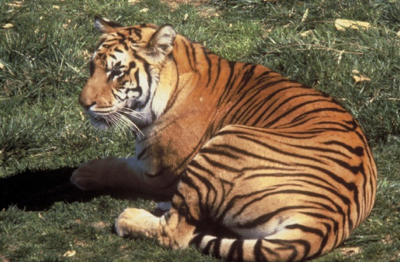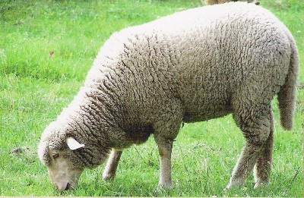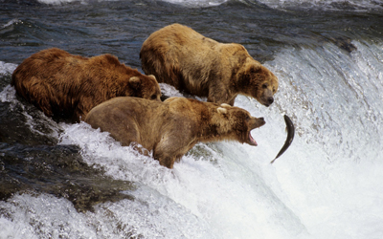
Hayvanlar iskelet bulundurma özelliklerine göre omurgasız ve omurgalı hayvanlar olarak iki grupta incelenir. Vücutlarında kemik ve kıkırdak bulunan hayvanlar omurgalı hayvanlar, bulunmayanlar ise omurgasız hayvanlar olarak adlandırılır.
Omurgasız Hayvanlar: Karada ve suda yaşayabilenleri vardır. Omurgasız hayvanlar;
- Süngerler,
- Solucanlar,
- Eklembacaklılar ve
- Derisi dikenliler olarak gruplandırılırlar.
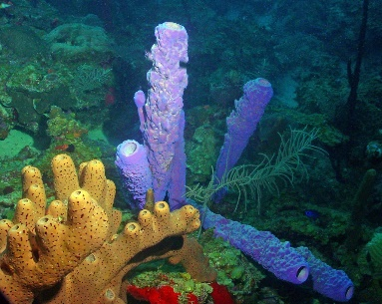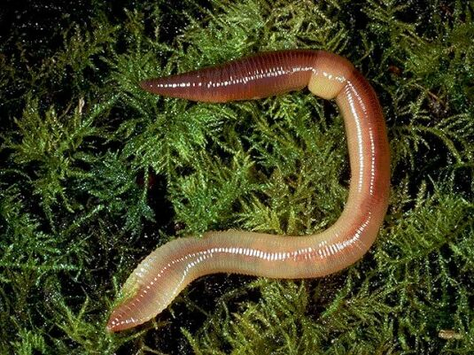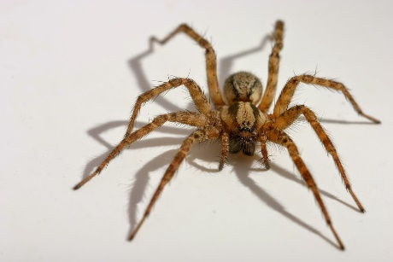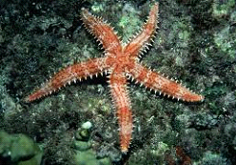
Omurgalı Hayvanlar: En gelişmiş canlı grubudur. Balıklar, kurbağalar, sürüngenler, kuşlar ve memeliler olarak beş grupta incelenirler.
- Balıklar: Tatlı ve tuzlu suda yaşarlar, solungaç solunumu yaparlar. Yüzgeçleri sayesinde hareket ederler. Vücutları pullarla kaplıdır. Yumurtayla çoğalırlar.
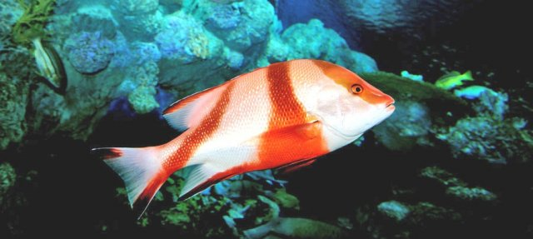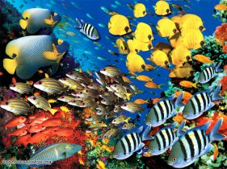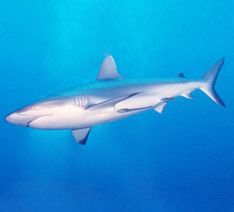
- Kurbağalar: Suda, karada ve hem suda hem de karada yaşayanları vardır. Ayakları uzun ve perdeli olur yumurta ile çoğalırlar.
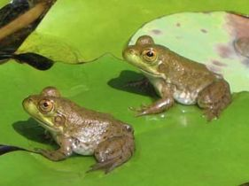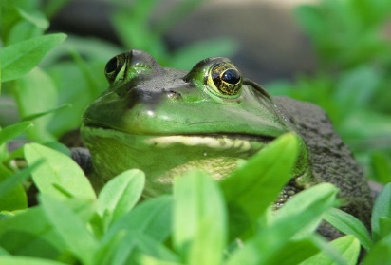
- Sürüngenler: Gövdeleri genellikle uzundur. Bu nedenle sürünerek hareket ederler. Vücutları pul veya kemik tabakayla kaplıdır. Suda ve karada yaşarlar. Yumurta ile çoğalırlar. Kaplumbağa, kertenkele, yılan ve timsah sürüngenlere örnektir.
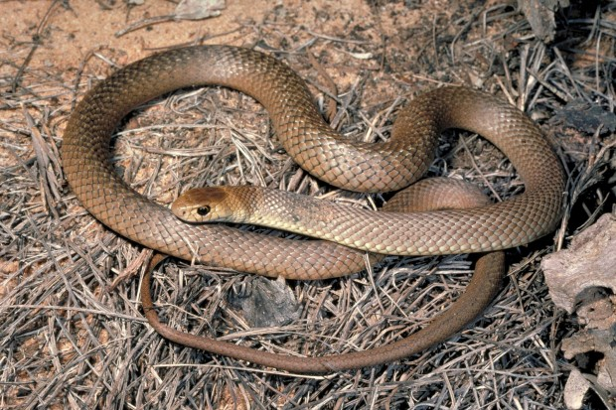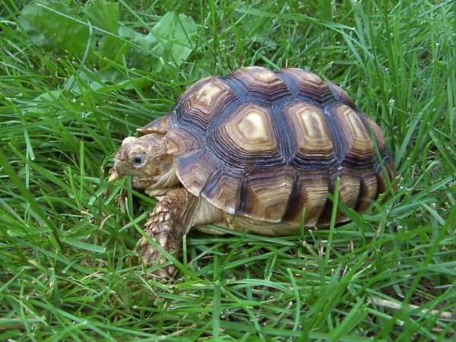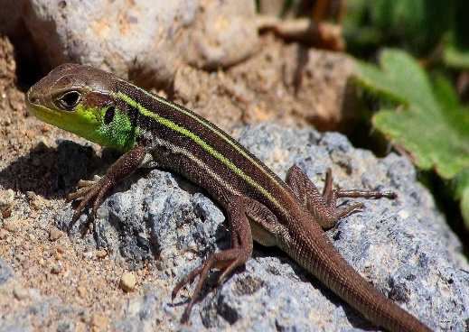
- Kuşlar: Vücutları tüy ve teleklerle kaplıdır. Tüyle vücut sıcaklıklarını korur. Yumurtayla çoğalırlar. Genellikle uçarak hareket ederler. Penguen, tavuk, hindi ve devekuşu kuşlar grubunda olmalarına rağmen uçma yetenekleri sınırlıdır.
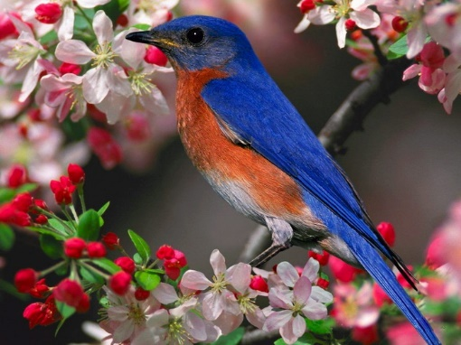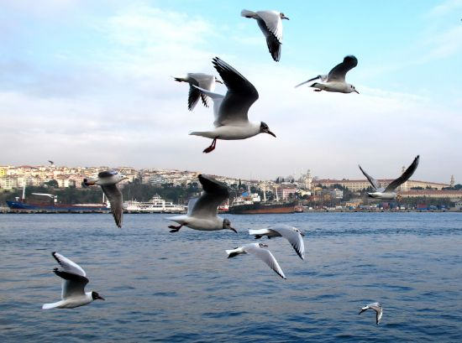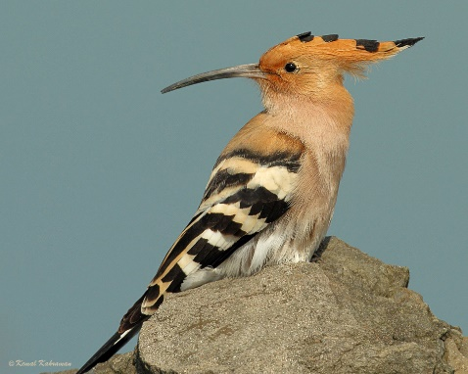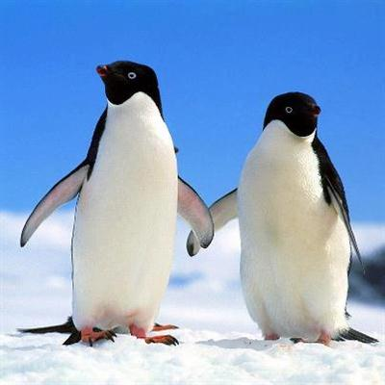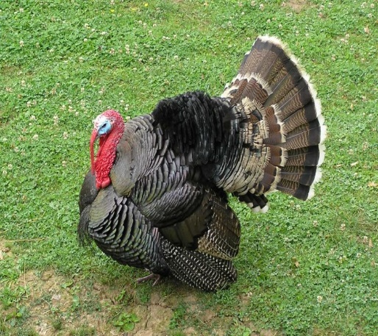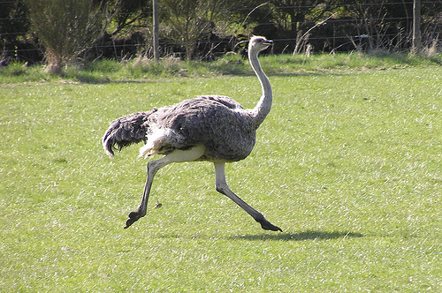
- Memeliler: Omurgalı hayvanların en gelişmiş grubudur. Doğurarak çoğalır yavruları sütle beslerler. Büyük bir kısmı karada yaşar ancak; fok ve balina gibi memeliler suda yaşarlar. Yarasa da uçan bir memeli hayvandır. Fare, deve, geyik, kurt, zürafa ve aslan memeliler grubunda yer alır.
